Elogio de Gustavo Gutiérrez
Escrito por Jaime Esponda noviembre 7, 2024
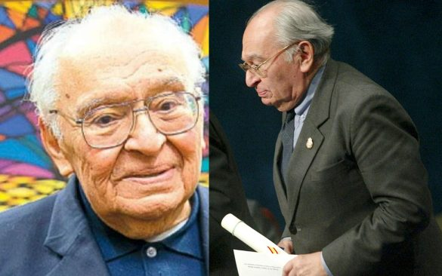
Al leer los laudatorios mensajes oficiales de la Santa Sede referidos al fallecimiento de fray Gustavo Gutiérrez op., ratificados por el Papa Francisco, quien lo calificó como “un grande, un hombre de Iglesia (…) que supo llevar adelante tanto fruto apostólico y tanta teología rica” ^{[i]}, o la declaración del episcopado peruano, que se mostró “agradecido por su valioso legado teológico, humano y pastoral”^{[ii]}, cualquier neófito pensó, con seguridad, que tales elogios eran la culminación de una ascendente trayectoria de reconocimiento jerárquico. Pero, en verdad, lo que esas alabanzas manifiestan es el cambio experimentado por la Iglesia, tras una historia en que la obra teológica de Gutiérrez fue objeto de reprobación y exclusión por el Vaticano y por parte de ese mismo episcopado.

A inicios de los años sesenta, el joven sacerdote peruano, que había recibido influencia de dos dominicos -Marie Dominique Chenu^{[iii]} en lo teológico y Louis-Joseph Lebret^{[iv]} en lo social- participó en el Concilio Vaticano II como asesor del arzobispo de Lima, cardenal Landazuri. Lo cautivó la idea-fuerza de Chenu – “discernir los signos de los tiempos”- inyectada como idea central en la constitución conciliar Gaudium et Spes. Esa experiencia y su penetrante inteligencia le permitieron integrar, en 1967, el equipo “teológico-pastoral” de un Consejo Episcopal Latinoamericano (CELAM) imbuido del aggiornamento conciliar y participar, al año siguiente, en la histórica Conferencia de Medellín, que discerniendo “los signos de los tiempos” con la metodología “ver, juzgar y actuar”, propuesta por Joseph Cardijn^{[v]}, proclamó como vocación de la Iglesia “la opción preferencial por los pobres”^{[vi]}, expresión que según la agencia informativa del Vaticano fue “acuñada” por Gustavo Gutiérrez^{[vii]}.

Como consecuencia de esa definición, las iglesias nacionales se manifestaron proclives a proyectos de cambio político, social y económico. Y en un ámbito más interno, el CELAM “acusó recibo” y miró con buenos ojos el proyecto de la entonces denominada “teología del desarrollo” que elaboraba Gustavo Gutiérrez y, a la vez, dio impulso a las Comunidades Eclesiales de Base (CEB) que constituirían el espacio privilegiado de la praxis de esa teología^{[viii]}. Restaba una década para la elección de Karol Wojtyła como Juan Pablo II, un periodo en que la Iglesia latinoamericana vivió la más vasta transformación magisterial, pastoral y litúrgica de su historia, bajo la conducción de pastores convencidos de la opción preferencial por los pobres.

En tal contexto. el teólogo Gutiérrez publicó en 1971, con nuevo título, Teología de la liberación. Perspectivas, primero en una pequeña edición de la Editorial Universitaria, para luego dar paso a la edición de 1972, por la editorial Sígueme, de Salamanca. Según explica el propio teólogo, su reflexión sobre Tomás de Aquino lo condujo a descubrir, mediando la lectura de Chenu, “el alcance de la historia humana y la vida misma de la Iglesia como un lugar teológico”, sin descuidar “la relación de la teología con las fuentes de la Revelación”, es decir, con “la Sagrada Escritura”^{[ix]}. Esta lógica de reflexión sobre Dios y la Fe, a partir de las fuentes, desde la realidad histórica y la vida eclesial, indica que nunca estuvo en la mente de Gutiérrez la adopción previa de una ideología ni, menos aún, proyectar un programa político. Al contrario, “lo que busca la llamada teología de la liberación”, dice, es “dejarnos juzgar por la palabra del Señor, de pensar nuestra fe, de hacer más pleno nuestro amor y de dar razón de nuestra esperanza desde el interior de un compromiso que se quiere hacer más radical, total y eficaz”^{[x]}. Es en el mensaje bíblico y evangélico, que el teólogo encuentra el fundamento de la opción preferencial por los pobres, especialmente cuando “Jesús, lleno de la alegría del Espíritu Santo, agradece al Padre por haber revelado estas cosas a los pequeños y no a los sabios y entendidos”^{[xi]}.

Pero, fiel a la verdad, no puede obviar que ese compromiso recae en “un mundo marcado por la injusticia, la miseria, la marginación, la dictadura y el desprecio”^{[xii]}, lo que obliga a denunciar el pecado social y estimular el cambio. Ello se materializa en “una teología como reflexión crítica de la praxis histórica, una teología liberadora, una teología de la transformación liberadora de la historia de la humanidad y, por ende, también de la porción de ella –reunida en ecclesia– que confiesa abiertamente a Cristo (…) abriéndose en la protesta ante la dignidad humana pisoteada (…) en la construcción de una nueva sociedad, justa y fraternal, al don del reino de Dios”^{[xiii]}.

Gutiérrez es calificado, con propiedad, padre de la Teología de la Liberación(TDL), pero si atendemos al subtítulo de su primer libro-Perspectivas– este lo trasciende y da origen a una escuela teológica que se desarrolla como un río con afluentes y efluentes diversos, destacando, entre otros, los de Leonardo Boff, que deriva hacia el ecologismo, Ignacio Ellacuria que acude al método de análisis marxista, en Chile Ronaldo Muñoz, en Uruguay Juan Luis Segundo y, más distante, el propio Jorge Bergoglio con una concepción que adhiere a la denominada «teología del pueblo«.
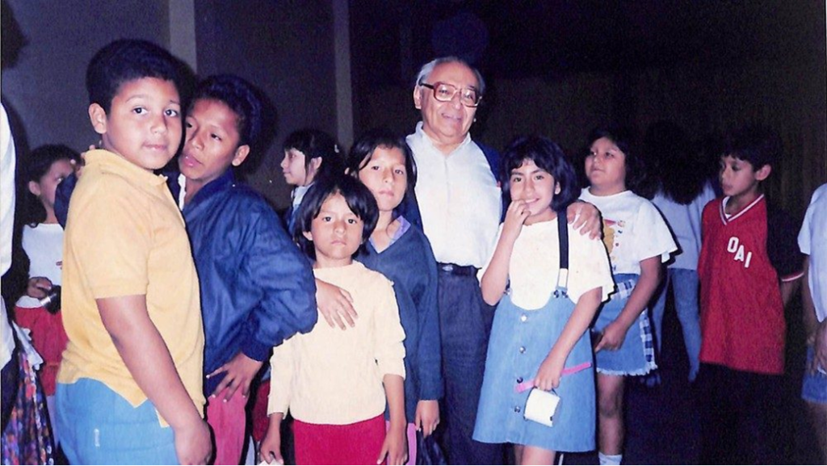
Como cualquier intelectual contemporáneo, Gustavo Gutiérrez consideró las categorías de análisis económico marxista para explicar la relación entre la acumulación capitalista y la pobreza, pero precisó, en 1986, que la TDL “no desea ser una síntesis entre la fe y el marxismo, puesto que ello sería un absurdo» y que la relación entre ambas «se da sólo en el terreno de las ciencias económicas y sociales«^{[xiv]}. Con todo, es honesto tener presente que, a este respecto, él experimentó una evolución desde una suerte de identificación idealizada entre el Reino de Dios y la utopía marxista hasta el abandono de tal asociación, que fue simultáneo a una revalorización de la conversión personal como condición de la liberación colectiva. En esta evolución destaca el énfasis en la precedencia de la Fe a todo el ejercicio intelectual del teólogo (“partimos de nuestra fe, creemos en el Dios de la vida”^{[xv]}.

El impacto de la TDL en importantes sectores del clero, de las comunidades parroquiales y de la juventud produjo, a la par de su desarrollo teórico, consecuencias relevantes para la Iglesia. La principal consecuencia de una teología que busca crecer, ella misma, mediante la praxis fue la creación de cientos de miles de comunidades eclesiales de base (CEB) en América Latina, en las cuales, aplicando el método ver, juzgar y actuar, se oraba y trabajaba por cambios en la estructura generadora de la pobreza. La Iglesia católica creció en su base laical y desarrolló una pastoral social basada en la solidaridad con los pobres y en la promoción de su organización. Este fenómeno influyó en el magisterio social y político de parte importante de la jerarquía, que se pronunció por cambios estructurales, pero también, es innegable, favoreció que sectores del personal consagrado y laicos identificasen la solidaridad y los cambios con un compromiso político militante en la izquierda^{[xvi]}. Asimismo, sirvió de pretexto a políticos conservadores, e incluso algunos consagrados, para acusar de activistas marxistas a todos quienes adherían a la Teología de la Liberación.
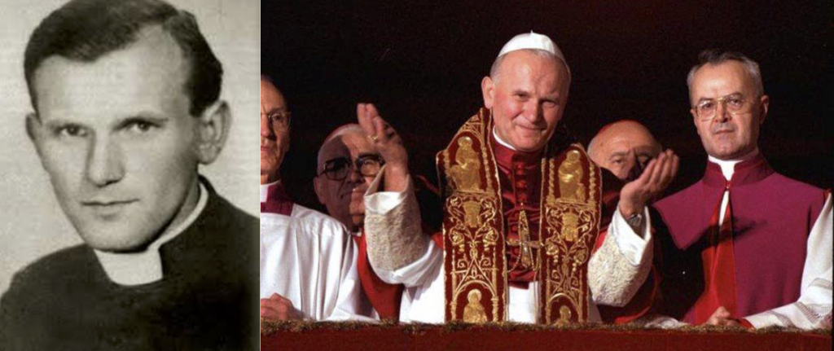
Con todo, la más alta jerarquía eclesiástica no reaccionó con fuerza contra los teólogos de la liberación sino hasta avanzado el pontificado de Juan Pablo II. La experiencia traumatizante de Karol Wojtyła en la Iglesia de Polonia, bajo la dictadura comunista, fue determinante en su ministerio restaurador. Por ejemplo, Juan Pablo fue convencido de que la influencia marxista en la TDL no se limitaba al análisis socioeconómico, sino abarcaba también el materialismo dialéctico, que conduciría a la perdida de la fe católica en las CEB y las juventudes.
Aunque el Papa aseguró que la opción preferencial por los pobres es “firme e irrevocable”^{[xvii]}, en la década de los ochenta, el Vaticano inquieto, entre otras circunstancias, por el grado en que los postulados de la TDL habían sido acogidos por el CELAM, inició una política de nombramiento de obispos doctrinariamente conservadores, bajo el liderazgo del cardenal López Trujillo, y acometió contra la TDL. Juan Pablo II mandató al cardenal Ratzinger, prefecto de la Congregación de la Doctrina de la Fe (CDF), iniciar un análisis sistemático de toda la obra de Gustavo Gutiérrez y demás teólogos afines. Estos sucesos se vieron acompañados por acontecimientos simbólicos como la llegada del Santo Padre a Managua, en cuyo aeropuerto recriminó al sacerdote sandinista Ernesto Cardenal y luego, en su discurso, a “la iglesia popular”^{[xviii]}.

La CDF, adelantándose a sus propias conclusiones, envió al episcopado peruano apreciaciones que, bajo la pretensión implícita de que la jerarquía romana posee la exclusividad de la producción teológica, motejaban la teología de Gustavo Gutiérrez de ambigua, reduccionista e influida por el marxismo^{[xix]}. Por fin, en agosto de 1984, el dicasterio emitiría la dura “Instrucción” general sobre “algunos aspectos” de la TDL que sectores conservadores y políticos de derecha interpretaron, no sin algo de razón, como una condenación a dicha escuela de pensamiento^{[xx]}. Aprobado por Juan Pablo II, el documento califica “ciertas formas” de la TDL como “desviaciones y riesgos de desviación ruinosos para la fe y para la vida cristiana”^{[xxi]}, que contienen “la tentación de reducir el Evangelio de la salvación a un evangelio terrestre”^{[xxii]}, de modo que tal planteamiento “se aparta gravemente de la fe de la Iglesia” y “aún más, constituye la negación práctica de la misma”^{[xxiii]}. Es decir, apostasía. Por cierto, el capítulo que mayormente trascendió fue el referido a los “préstamos no criticados de la ideología marxista”, cuyo propósito evidente era demostrar la inviabilidad de utilizar las categorías de análisis social y económico de Marx sin aceptar la totalidad de su pensamiento, incluido el materialismo dialéctico.

De nada sirvió, para atenuar su efecto político, que la Instrucción reconociese que la TDL manifiesta “una preocupación privilegiada, generadora del compromiso por la justicia, proyectada sobre los pobres y las víctimas de la opresión”^{[xxiv]}; ni tampoco que año y medio más tarde, en una segunda Instrucción, la CDF se mostrase más benevolente con los teólogos de la liberación^{[xxv]}, pues la consecuencia magisterial, pastoral y política de la primera Instrucción fue devastadora. Se erradicó la TDL de la mayoría de los seminarios pontificios y facultades de teología, aunque varias órdenes religiosas acogieron a sus cultores, como ocurriera en nuestro propio país, que continuaron publicando. Mientras, como está históricamente verificado, Roma prestó inequívoco respaldo a órdenes o movimientos católicos de talante conservador, entre otros, el Opus Dei y los Legionarios de Cristo, y prosiguió con la designación de obispos de la misma orientación, como Juan Luis Cipriani en Lima, quien criticaba abiertamente, por radio, a la TDL y pretendió imponer el silencio al padre Gustavo Gutiérrez, al que acusó de querer “desacralizar” la Iglesia^{[xxvi]}. Con todo, el teólogo peruano fue sagaz para evitar las sanciones, a diferencia de otros como Leonardo Boff, sometido a un proceso canónico que, finalmente, lo condujo a abandonar el sacerdocio.
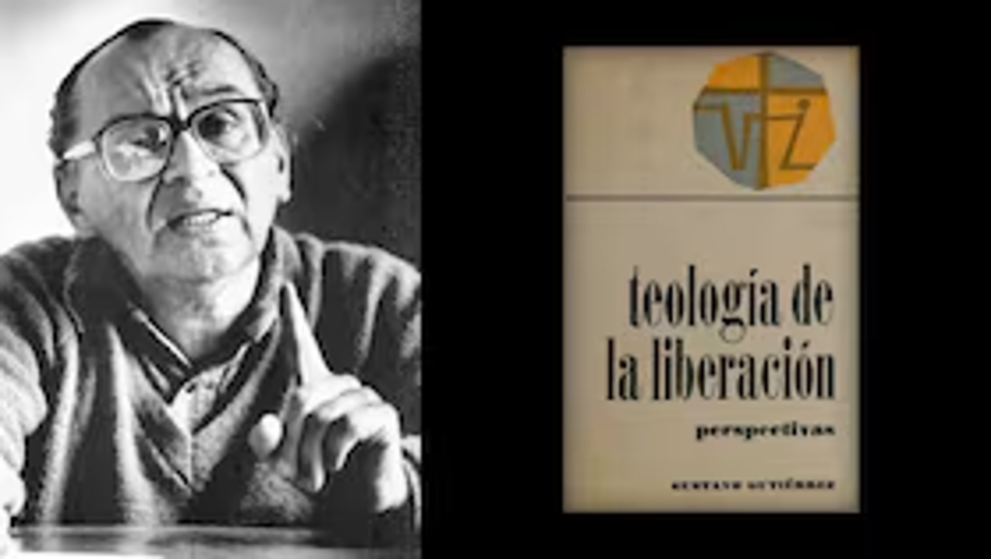
Gustavo Gutiérrez no dejó de escribir y, en 1988, publicó la cuarta edición de su Teología de la liberación. Perspectivas, reemplazando la nomenclatura de algunos conceptos, aunque no su significado. Aun así, su voluntario silencio sobre las instrucciones vaticanas y los procesos canónicos quizá ayudó al cardenal Ratzinger a reconocer algunas virtudes en su colega teólogo y a encargar a su secretario Angelo Amato^{[xxvii]} que solicitase al sacerdote limeño un documento en que explicara algunos “abusos pastorales” en que se habría incurrido al practicar “una Teología de la Liberación mal entendida”^{[xxviii]}, tras lo cual el futuro Papa sostuvo una reunión con Gutiérrez^{[xxix]}. En tales circunstancias, el Superior General de la Orden de los Dominicos, Timothy Radcliffe^{[xxx]} lo invitó a formar parte de la congregación. La aceptación del presbítero peruano se concretó en 2001, cuando ingreso como novicio en el convento dominico de Lyon.

En el pontificado de transición iniciado tras la muerte de Juan Pablo II, el ahora fray Gustavo fue recibido, aunque sin publicidad, por un Benedicto XVI liberado de las obligaciones propias de su anterior prefectura y, muy pronto, la Santa Sede dio por aclarados en el documento del dominico titulado Koinonía Eclesial “los puntos problemáticos de algunas de sus obras”^{[xxxi]}. Tras la Conferencia del Celam de 2007, en Aparecida, que ratificó la opción preferencial por los pobres y donde Benedicto XVI sostuvo que ella “está implícita en la fe cristológica en el Dios que se hizo pobre por nosotros”^{[xxxii]}, la rehabilitación plena del padre de la TDL avanzó aceleradamente.
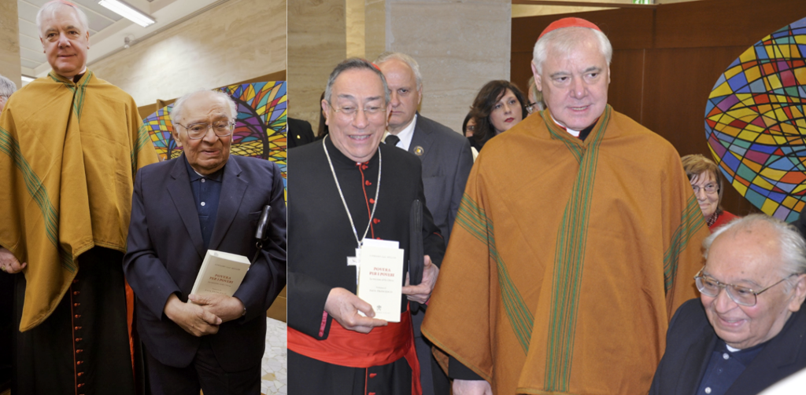
Influyó en ello, como suele suceder en la vida, que el Papa hubiese designado como prefecto de la CDF al obispo alemán Gerhard Müller. Providencialmente, entre este continuador de la tradición unitaria de la teología dogmática y fray Gustavo existía una antigua amistad y se produjo un encuentro teóricamente fecundo y humanamente cordial que, ya bajo el pontificado de Francisco, dio origen al imprevisible libro conjunto Pobre para los pobres. La Misión de la Iglesia, semejante a una sonata a cuatro manos, con base textual de Müller y aportaciones sustantivas de Gutiérrez. Dice el propio cardenal Müller: “lo primero que nos enseñó Gustavo fue a comprender que aquí se trata de teología y no de política«^{[xxxiii]}, y aunque a algunos parezca increíble, agregaba: «sólo por medio de la teología de la liberación, la teología católica ha podido emanciparse del dilema dualista del más acá y del más allá, de la felicidad terrenal y la salvación ultraterrena»^{[xxxiv]}. El poncho andino que fray Gustavo regaló al cardenal con motivo del lanzamiento del libro fue todo un símbolo del cambio que comenzaba a vivir la Iglesia^{[xxxv]}.
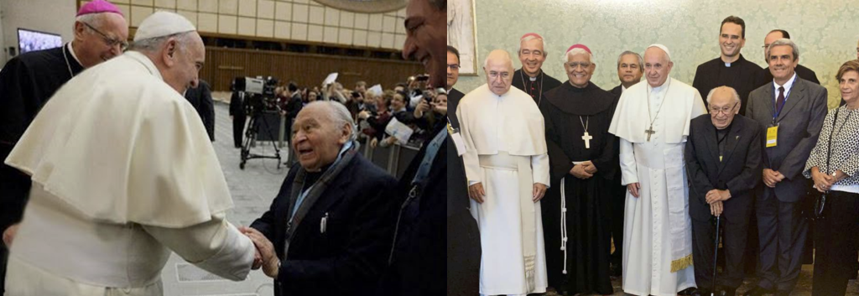
En 2013, luego de asumir, el Papa Francisco no esperó mucho tiempo para recibir y abrazar públicamente a Gustavo Gutiérrez, en Santa Marta, y cuando este cumplió noventa años le dijo: “te agradezco por cuanto has contribuido a la Iglesia y a la humanidad, a través de tu servicio teológico y de tu amor preferencial por los pobres y los descartados de la sociedad”^{[xxxvi]}. También en su continente, la Iglesia restituyó al teólogo preterido, encargándole, en 2016, la conferencia magistral de la reunión de los Secretarios Generales de las Conferencias Episcopales de América Latina y el Caribe, y en 2018, la exposición central en la conmemoración de los cuarenta años de la Conferencia de Puebla.

De todas formas, estimo que no hubo mayor alegría en fray Gustavo que cuando su discípulo Carlos Castillo fue designado, primero como Arzobispo de Lima y recientemente como cardenal. Fue este quien lo despidió en la Basílica del Rosario, proclamando que “su mensaje era Evangelio puro, una teología arraigada en la vida de los pobres y en la comprensión del amor gratuito de Dios”^{[xxxvii]}.

Más que con el mito egipcio del Ave Fénix, correspondería analogar la rehabilitación del padre de la TDL con la historia bíblica de José, que, abandonado por sus hermanos, finalmente, fue reivindicado y ascendido a un sitial de autoridad y reconocimiento^{[xxxviii]}. Para lograrlo, fue necesario que fray Gustavo descendiera a las profundidades de la modestia, viviese “la pasión de Cristo en la Iglesia con estos insultos, estas negaciones que algunos sectores de la Iglesia y fuera de ella hacían”^{[xxxix]} y, como lo afirmara el Papa en su mensaje de condolencia, supiese “estar callado cuando tenía que estar callado” y “sufrir cuando le tocó sufrir”^{[xl]}. Pero, es más. Es hora de proclamar que Gustavo Gutiérrez, junto con ser el más importante teólogo de América Latina de los últimos siglos, por lo cual recibió múltiples reconocimientos^{[xli]}, destacando el del más relevante de sus colegas, Karl Rahner, fue un sacerdote piadoso, de fe profunda. Por ello, siempre insistía que su teología era “un acto segundo”^{[xlii]}, después de la fe, y agregaba que su obra “es una carta de amor a Dios, a la Iglesia y al pueblo a los que pertenezco. El amor continúa vivo, pero se profundiza y varía la forma de expresarlo”^{[xliii]}.

No ha partido solo el teólogo, sino también el párroco de los pobres del Rimac, el hombre sencillo y alegre, aficionado al fútbol y al cine. Personalmente, guardo en mi memoria, una advertencia de Gustavo dicha en un coloquio de Lima, que me hizo muy bien para comprender cabalmente la opción preferencial por los pobres: “nosotros no optamos por los pobres porque sean buenos (hay pobres que no quisiera tener como amigos) sino porque son pobres”.

^{[i]} https://www.vaticannews.va/ 24.10.2024
^{[ii]} Conferencia Episcopal del Perú, 23.10.2024
^{[iii]} Gran tomista, director de la Escuela de Teología de Le Saulchoir, Bélgica, este dominico fue peritus teológico en el Concilio Vaticano II..
^{[iv]} Célebre religioso y economista francés, fundador del Centro de Estudios Sociales y Económicos «Economía y Humanismo», cuyo concepto central es el de “economía humana”.
^{[v]} Sacerdote, fundador de la Juventud Obrera Cristiana, tuvo participación decisiva en el Decreto conciliar Apostolicam Actuositatem, sobre la participación de los laicos en la Iglesia.
^{[vi]} II Conferencia General del Episcopado Latinoamericano. Medellín, 26 de agosto al 7 de septiembre de 1968.
^{[vii]} https://www.vaticannews.va/ 23.10.2024
^{[viii]} Houtart, François. “Los pontificados de Juan Pablo II y de Benedicto XVI frente a América Latina”, Nueva Sociedad N° 198, julio-agosto 2005, p.34.

^{[ix]}GUTIÉRREZ, G. “Quehacer teológico y experiencia eclesial”, en J. J. TAMAYO-J. BOSCH (eds.), Panorama de la Teología latinoamericana, Verbo Divino, Estella, Navarra, 2001, p. 242.
^{[x]} GUTIÉRREZ, G. Teología de la liberación. Perspectivas (CEP 3), Lima 1971, 383 págs., p.9.
^{[xi]} Arzobispo de Lima, Card. Carlos Castillo. Homilía en la Eucaristía de despedida a Gustavo Gutiérrez. Lima, 23-10-2024.
^{[xii]} Ibid
^{[xiii]} Gutiérrez, G. Ibid. anterior, p.,41
[xiv] Declaraciones en la 89ª Asamblea Católica de Alemania. elpais.com/diario. 1986/09/15
^{[xv]} Gutiérrez, Gustavo, El Dios de la Vida, Ed. Sígueme, Salamanca , 2ª edición, p. 22
^{[xvi]}No es posible olvidar el movimiento “Cristianos por el socialismo” o las brigadas de curas chilenos y de otras nacionalidades que viajaron a Cuba, para trabajar como voluntarios en la “zafra de los diez millones, en 1970; ni a aquellos que ingresaron como militantes del MAPU y el MIR.
^{[xvii]} Discurso inaugural IV Conferencia General del Episcopado Latinoamericano. Santo Domingo, 12.10.1992.
^{[xviii]} Homilía en Managua. 04.03.1983
^{[xix]} “Diez observaciones sobre La teología de la Liberación de Gustavo Gutiérrez”, marzo de 1983.
^{[xx]} Sagrada Congregación para la Doctrina de la Fe, Instrucción sobre algunos aspectos de la “Teología de la Liberación”. Roma, 6 de agosto de 1984.
^{[xxi]} Ibid. Introducción.
^{[xxii]} Ibid. VI.5.
^{[xxiii]} Ibid. VI 9.
^{[xxiv]} Ibid. III. 3.
[xxv] Congregación para la Doctrina de la Fe. Instrucción Libertatis Conscientia Sobre Libertad Cristiana y Liberación. Roma, 22 de marzo de 1986.
^{[xxvi]} https://www.msn.com/es Leído el 24.10.2024.
^{[xxvii]} Creado cardenal en 2010, por Benedicto XVI.
[xxviii] Nomberto, Víctor. Caridad y misericordia, http://blog.pucp.edu.pe/blog/victornomberto 15.09.2013.
^{[xxix]} Ibid.
^{[xxx]} Recientemente creado cardenal por el Papa Francisco.
^{[xxxi]} https://revistasic.org/sobre-la-teologia-del-p-gustavo-gutierrez/
^{[xxxii]} V Conferencia General del Episcopado Latinoamericano, Discurso inaugural del Papa Benedicto. Aparecida, Brasil, 13 de mayo de 2007.
^{[xxxiii]} https://redescristianas.net/ 08.07.2012.
[xxxiv] 10.09.2012. Citado por https://www.religiondigital.org/ 19.06.2018
^{[xxxv]} El cardenal Müller, que fue destituido por Francisco del dicasterio de la Fe, devino en uno de los más implacables críticos del Papa.
^{[xxxvi]} www.vaticannews.va 07 junio 2018.
[xxxvii] Arzobispo de Lima, Card. Carlos Castillo. Homilía en la Eucaristía de despedida a Gustavo Gutiérrez. Lima, 23-10-2024.
^{[xxxviii]} Génesis, 37-50.
^{[xxxix][xxxix]}Cardenal Pedro Barreto, presidente de la Conferencia Episcopal del Perú, https://www.vaticannews.va/,
23.10.2024
^{[xl]} https://www.vaticannews.va/ 24.10.2024
^{[xli]} Entre otros, el Premio Príncipe de Asturias 2003, y los doctorados honoris causa en universidades de Alemania, Holanda, Suiza, Estados Unidos, Argentina, Perú, etc.
^{[xlii]} Silvia Cáceres, directora del Instituto Bartolomé de las Casas. https://www.vaticannews.va/ 23.10.2024
[xliii] Gutiérrez, G. Introducción a la 19ª edición de Teología de la Liberación. Perspectivas. Ed. Sígueme, Salamanca , 2022.
https://lanuevamirada.cl/elogio-de-gustavo-gutierrez/

